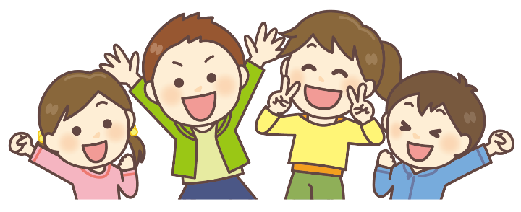

2023年度



こどもカフェ

3rdﾌﾟﾚｲｽ虹

千葉市どこでもこどもカフェ認定

**ここは君がゆっくり好きな時間をすごす場所！**

**学校でもない家でもない、放課後の「第3の居場所」です。**

**小学生から高校生まで、仲間やスタッフと遊んだり、**

**一緒に勉強したり自由にすごすことができる所です。**

**宿題や勉強の場としても利用できます。いつでもふらっと寄ってね！**

**こどもカフェ**

**ってどんなところ？**

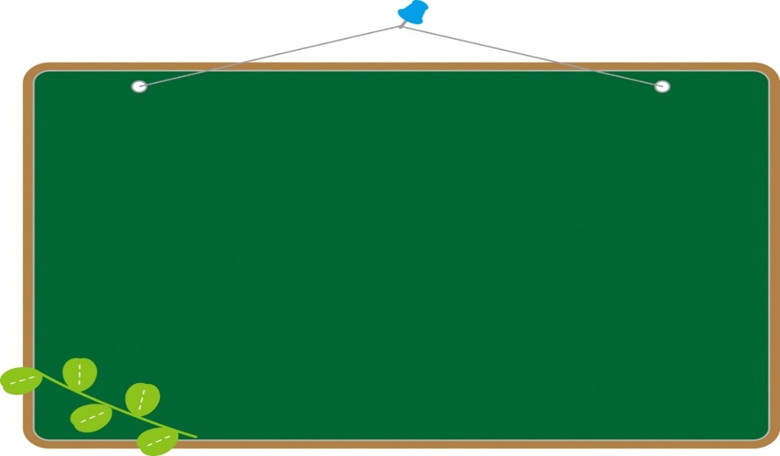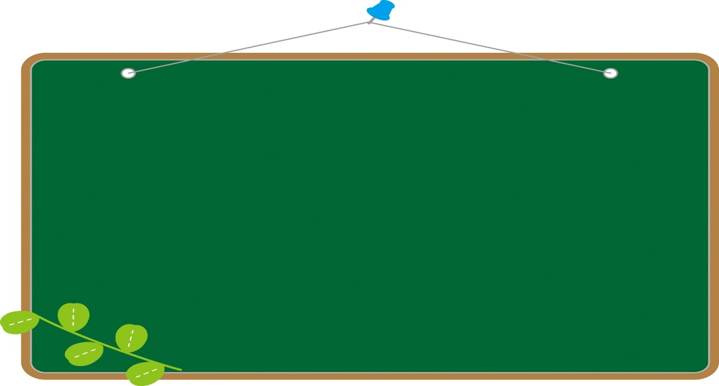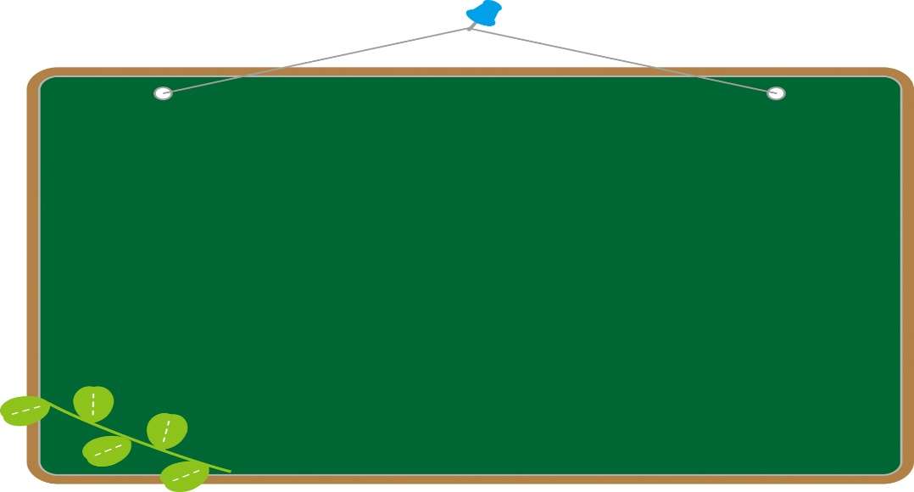

**こどもカフェ2023年度OPENカレンダー**

|  |  |  |  |  |  |  |  |  |  |  |  |  |
| --- | --- | --- | --- | --- | --- | --- | --- | --- | --- | --- | --- | --- |
| 月 | ４ | ５ | ６ | 7 | 8 | 9 | 10 | 11 | 12 | 1 | 2 | 3 |
| はお休み | ６ | ４ | 1 | 6 | な | 7 | 5 | ２ | 7 | 4 | 1 | 7 |
| 13 | １１ | 8 | 13 | つ | 14 | 12 | ９ | 14 | 11 | 8 | 14 |
| 20 | １８ | 15 | 20 | や | 21 | １9 | １６ | 21 | １8 | １5 | 21 |
| 27 | ２５ | ２2 | 27 | す | ２8 | ２6 | ２３ | ２8 | ２5 | ２2 | ２８ |
| ★ | ★ | 29 | ★ | み | ★ | ★ | ３０ | ★ | ★ | 29 | ★ |

**★8月には「夏休み教室」を開催します。詳細は下記HPでご確認ください。**

**★季節ごとにみんなで楽しめる企画があります。**

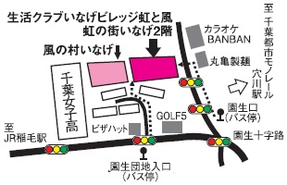

こどもカフェは ここ！

開催日時

定　員

持ち物

参加費

毎週木曜日

午後3:00～5:00

無料

25人

水筒・マスク（任意）

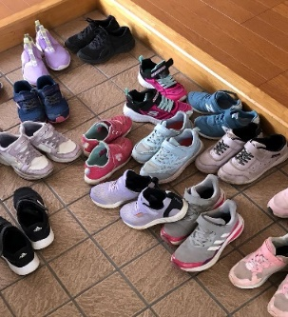

【問い合せ】

〒263-0051　千葉市稲毛区園生町1107-7いなげビレッジ虹と風

認定NPO法人コミュニティケア街ねっと **TEL 043-290-8017**

[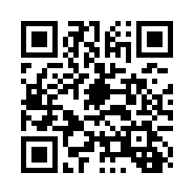](https://www.ccmachinet.com/codomocafe)

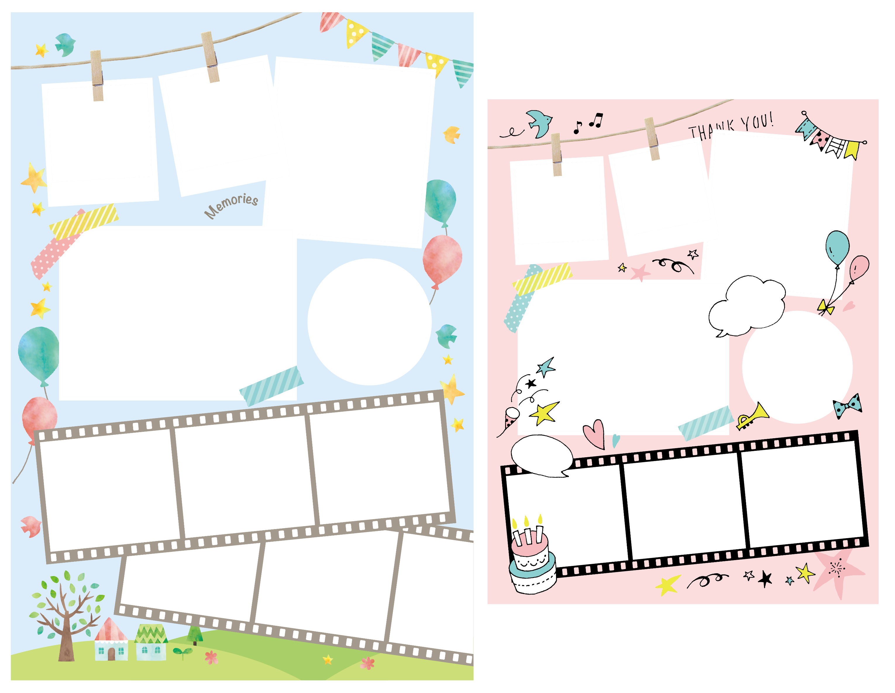

**ここは、大人のスタッフや学生のボランティアが見守る中で、好きなことが自由にできるこどもの　居場所　です**

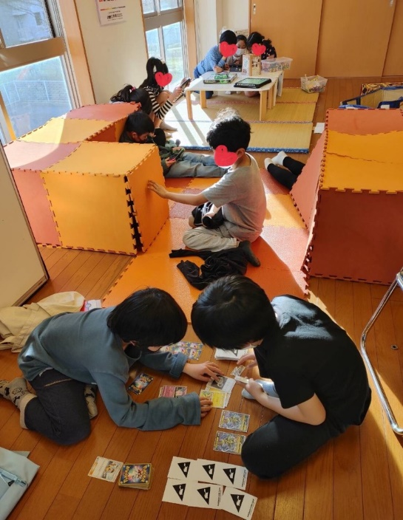

**卓球、風船バレー**

**お絵かき、折り紙**

**宿題したり**

**ゲームしたり**

**その日来たこどもたちが**

**学年に関係なく好きな**

**遊びをしています。**

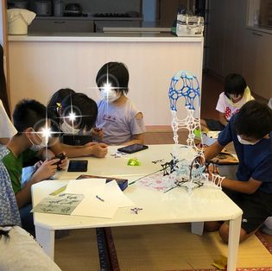

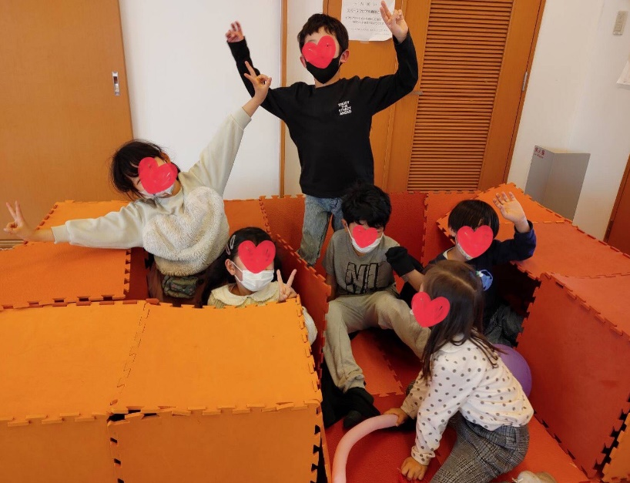

毎週　木　曜日

ず～っとオープン

8月・年末年始・祝祭日はお休み

春・夏・冬休みもやってま～す

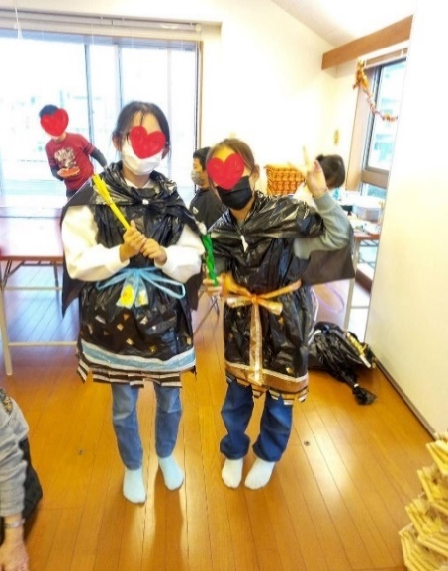

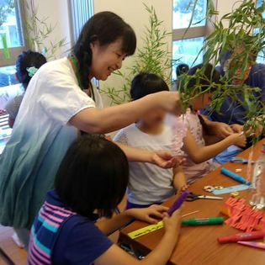

**七夕**

**ハロウィーン**

**クリスマス…**

**季節ごとの遊びも**

**しています**



参加費なし

予約いりません

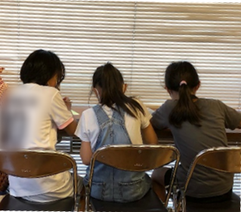

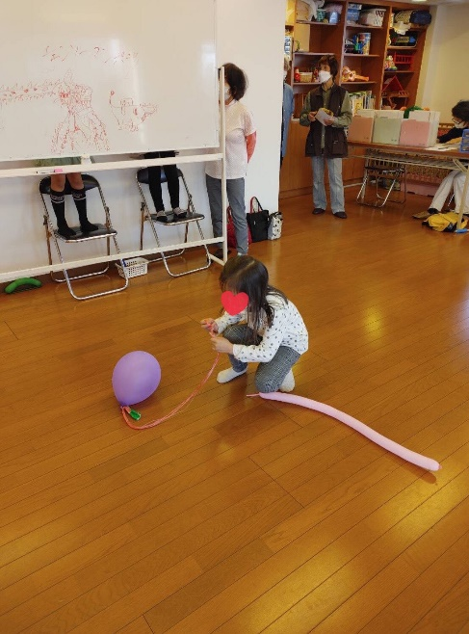

**ひとりでも**

**お友だちとでも**

**好きな時に**

**気軽に来てね**

■保護者の皆さまへ

忘れ物や具合が悪くなった時のために、緊急時連絡先の提出をお願いしています。

初めて3rdプレイス虹に来た時にお手紙を渡していますので、ご協力をお願いいたします。